1. **交叉编译 openssl-1.0.1c**

1.源码配置

tar -zxvf openssl-1.0.1c.tar.gz

cd openssl-1.0.1c

./config no-asm shared --prefix=/home/ares/mqtt/ssl-arm

2.修改MAKEFILE

CC = arm-none-linux-gnueabi-gcc

AR = arm-none-linux-gnueabi-ar $(ARFLAGS) r

RANLIB = arm-none-linux-gnueabi-ranlib

3.编译&安装

Make

Make install

二．**交叉编译 mosquitto-1.4.14**

1. 解压源码

tar -zxvf mosquitto-1.4.14.tar.gz

cd mosquitto-1.4.14

1. 修改config.mk

WITH_SRV:=no

WITH_UUID:=no

WITH_WEBSOCKETS:=no

WITH_DOCS:=no

CFLAGS += -I/opt/mqtt/arm/ssl/include

LDFLAGS += -L/opt/mqtt/arm/ssl/lib -lssl –lcrypto

STRIP?=arm-linux-strip

prefix=/opt/mqtt/mosquitto-arm

1. 编译&安装

Make CC=arm-linux-gcc CXX=arm- linux-g++

Make install

1. Broker程序

编译出来的mosquitto、客户端、lib分别位于：

安装路径/sbin/

安装路径/bin/

安装路径/lib

三、库文件移植到开发板

1.将编译生成的动态共享库放到 /usr/lib

2.将可执行文件分别放到 /bin/sbin

Mqtt配置文件说明：<https://blog.csdn.net/weixin_43025071/article/details/82491560>

上面的是DNS相关的问题，开发板etc 目录下缺少部分文件。设置开发板的DNS部分，从虚拟机中拷贝host* 和reslov.conf到开发板etc目录下。重启，再运行temperature_conversion，可以发现已经OK了。

安装好mosquitto之后，

进入目录：/etc/mosquitto/

查看文件：vi mosquitto.conf

mosquitto.conf会提示进入目录：/etc/mosquitto/conf.d 来配置自己的conf文件。

实际上，凡是将conf文件放入目录/etc/mosquitto/conf.d中都会被当成mosquitto的配置文件。

目录：/usr/share/doc/mosquitto/examples/存放着mosquitto的配置文件模板mosquitto.conf.gz，根据需求自己修改，然后将修改后的mosquitto.conf放在目录：/etc/mosquitto/conf.d中。

修改端口号：找到 # port 1883 改为： port 20083（去掉#号，然后修改自己想配置的mosquitto服务端口号，本处修改为20083）。

然后将修改后的mosquitto.conf放在目录：/etc/mosquitto/conf.d中。

reboot Linux

————————————————

版权声明：本文为CSDN博主「Tudouxiong001」的原创文章，遵循 CC 4.0 BY-SA 版权协议，转载请附上原文出处链接及本声明。

原文链接：<https://blog.csdn.net/martinnnu/article/details/85286726>

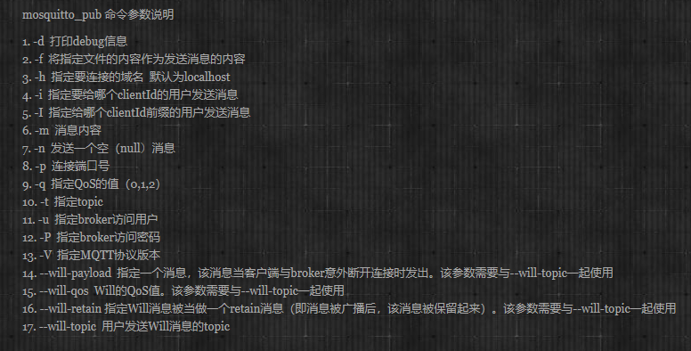

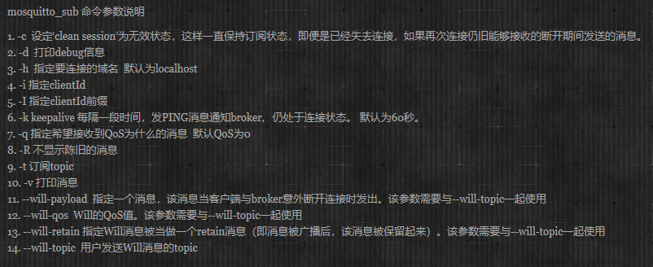

<https://blog.csdn.net/q1302182594/article/details/42102961>

mqtt用户名配置

https://www.cnblogs.com/bluealine/p/8624224.html